ТУРОПЕРАТОР УКРАЇНИ " ДІЯ " |  | МІЖНАРОДНА БЛАГОДІЙНА ОРГАНІЗАЦІЯ ФОНД “ТВОРЧІСТЬ”
УКРАЇНА 01012, м. Київ, ул. Б. Хмельницкого 16-22 оф.104 Тел.(044) – 278-62-16. |  | УКРАЇНА, 01034, м.Київ, вул. О.Гончара, 21, пр.4,  Ідентифікаційний код 26080189

П і з н а й м о У к р а ї н у
2 активні дні, 1 ніч
Київ-Богуслав-Київ
АКТИВНИЙ ВІДПОЧИНОК У БОГУСЛАВІ:
- Заняття спортом (тенісний майданчик, футбольне поле, тренажерний зал, танцювальний за , ігрові майданчики);
- Свіже повітря, сосновий ліс, відсутність промислових об’єктів поряд;
- Здорове збалансоване харчування;
- Зручні умови проживання з усіма зручностями;
- Пікніки та вечірні посиденьки біля кострища у колі друзів-однокласників;
- Можливість проявити свої вміння і таланти, знайти нових друзів!
ВАРТІСТЬ: від 1800 грн.
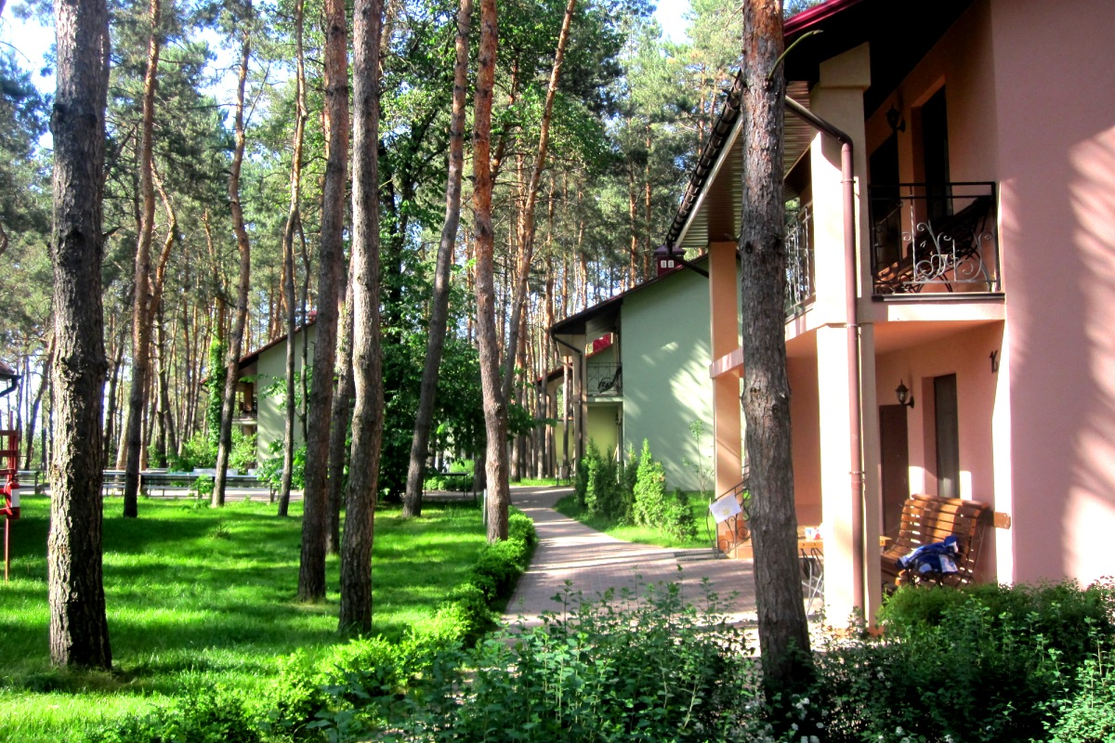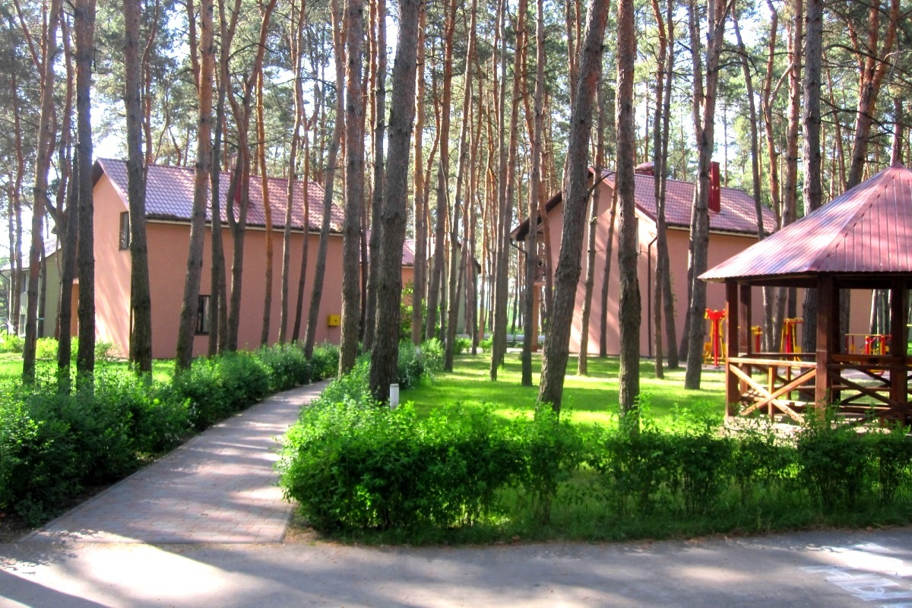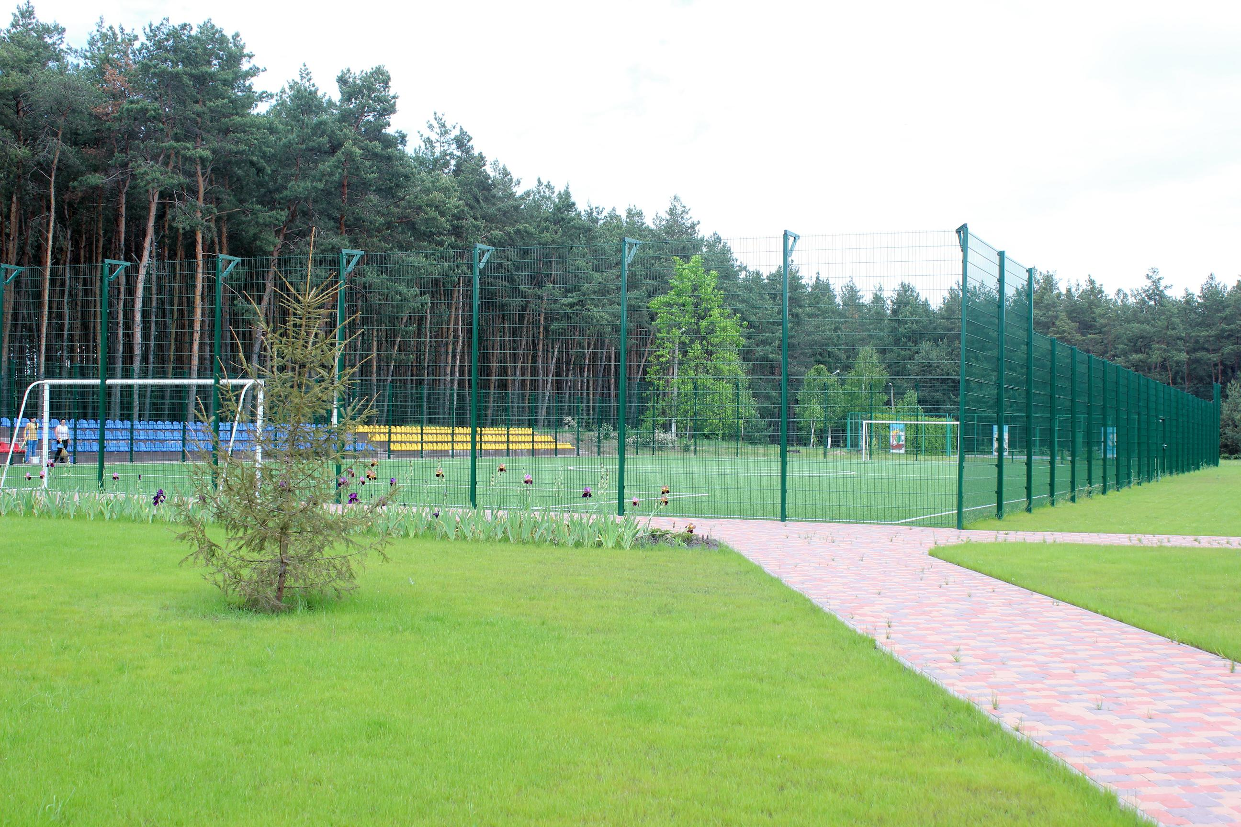
Пропонуємо цікавий, корисний відпочинок у славному місті – Богуслав!
Богуславщина багата на добрих людей, на неймовірно красиві краєвиди, історичні пам’ятки, талановитих майстрів. 120 км від Києва, і ви – на мальовничих берегах річки Рось у невеличкому старовинному затишному місті. Богуслав порівнюють з “маленькою Швейцарією». Природа дійсно чудова – навколо ліси, поля, над річкою Рось – зелені пагорби, високі круті скелі та величезні валуни.
Ми попіклувалися, щоб ви відпочили в комфортних умовах! Дитячий комплекс розважального типу знаходиться серед хвойного лісу, далеко від промислових об’єктів і має всі необхідні умови для відпочинку і розваг дітей будь-якого віку: футбольний, тенісний, ігрові майданчики, столи для настільних авторських ігор, тренажерний і танцювальні зали, актовий зал з великим екраном для перегляду фільмів.
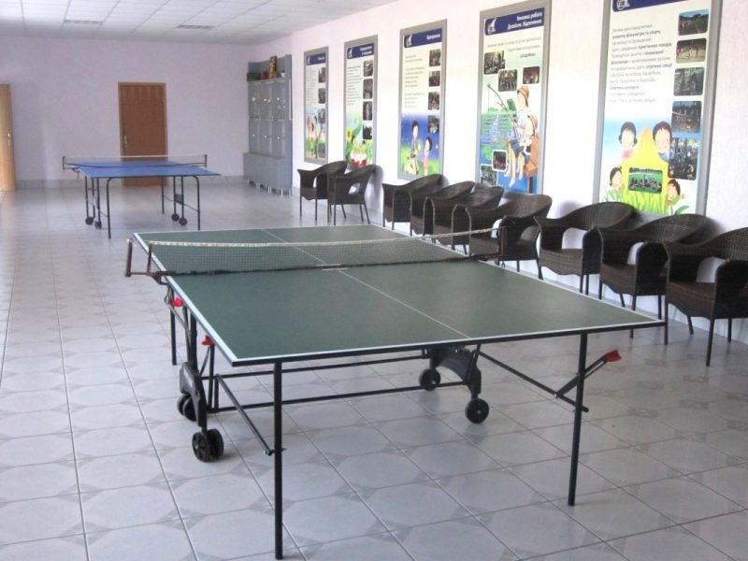
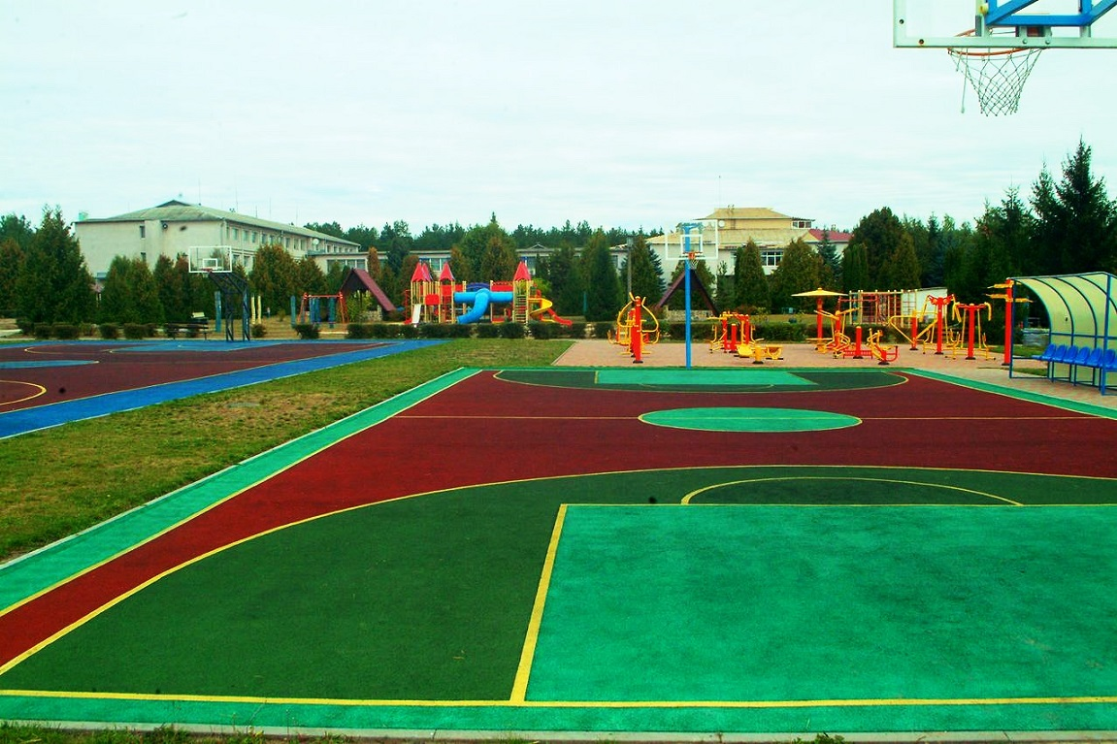
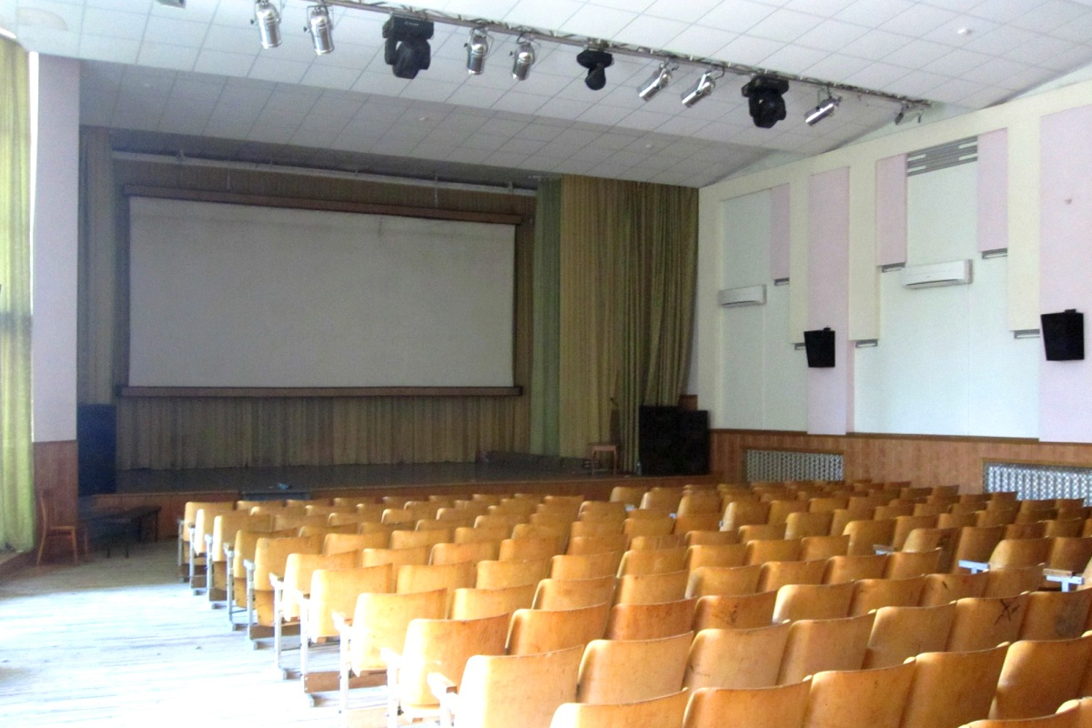

Розміщення в дерев’яних будиночках по 2-3 особи. Всі зручності: зручні окремі ліжка, кафи, окремі тумби для кожного, душ, туалет, телевізор. З вікна розкривається чудовий вигляд - хвойні дерева, охайна територія, алеї, клумби з квітами.
А щоб ваш відпочинок запам’ятався вам ще більше ми влаштуємо вечірні посиденьки біля кострища, посмажимо якихось смаколиків та поспілкуємося у невимушених умовах, у колі друзів-однокласників. Ви поділитися своїми враженнями від активного відпочинку, від побаченого і почутого та просто відчути романтику миті – вогонь, свіже повітря, шум верхівок соснових дерев, небо в зірках…
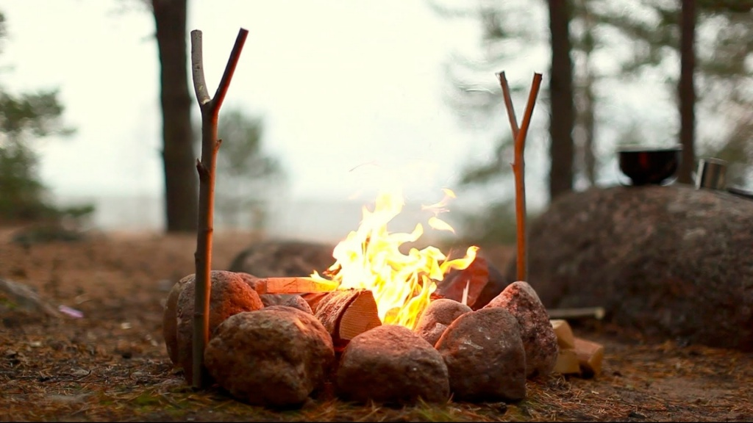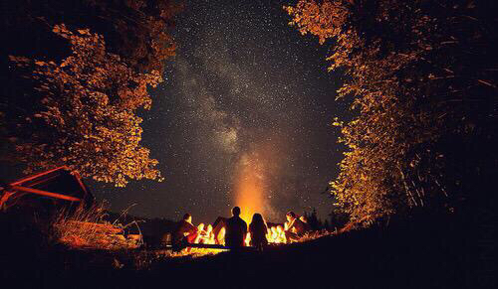

ПРОГРАМА
1-ий день
9.00 - Виїзд із Києва
11.30-12.00 - Прибуття до м. Богуслав.
Заселення у будиночки. Знайомство з територією.
Обід
Ігри та відпочинок на вибір: авторські настільні розвиваючі ігри, заняття в тренажерному залі, гра в футбол, гуртові розваги.
Вечеря: Посиденьки біля кострища, смаження ковбасок, картоплі, овочі гриль.
Ночівля

2-ий день
підйом. Зарядка
Сніданок
Спортивно-анімаційна самостійна програма. Гуртові розваги.
Обід
Прощальна прогулянка територією.
Збір речей. Виселення. Виїзд

ВАРТІСТЬ: від 15-ти дітей + вчитель – 1800 грн.
від 10 до 14 дітей + вчитель – 1900 грн.

У програму Включено:
- проїзд комфортабельним автобусом;
- настільні ігри, користування спортивним інвентарем та спортивно-ігровими площадками/залами;
- проживання у котеджних будиночках;
- харчування по програмі;
- медичне страхування.

У програму Не Включено і додатково оплачуються:
- особисті витрати;

